
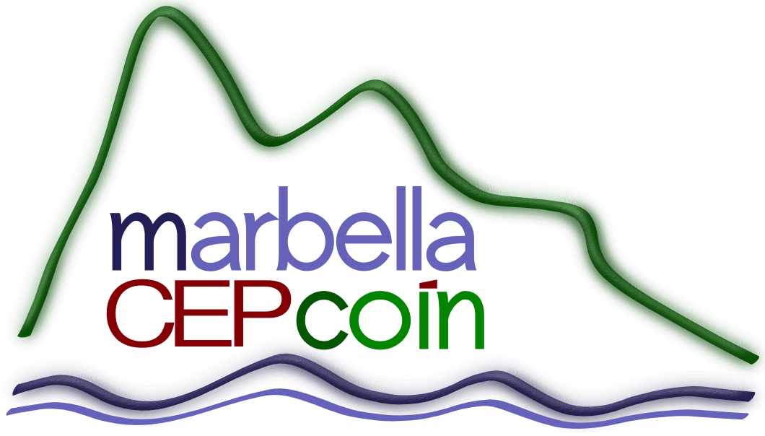

PREGUNTAS PARA PARTICIPANTES DE FORMACIÓN EN CENTRO
- ¿ Qué hemos hecho hasta ahora? (lecturas, elaboración de materiales, formación, aplicación al aula, investigación, etc.…..) ¿Qué te ha aportado como docente?
Hemos aprendido a desarrollar muchas dinámicas grupales las cuales pueden ser desarrolladas a nivel de centro en las diferentes aulas desde infantil a primaria con las adaptaciones pertinentes.
Así mismo, me he iniciado en el desarrollo de rubricas para evaluar los diferentes aprendizajes.

- ¿Se están cumpliendo los objetivos del proyecto? Valora los resultados señalando los logros y las dificultades con respecto a tus prácticas anteriores. TABLA PERSONALIZADA CON OBJETIVOS
Al iniciarnos en el proyecto me resulta difícil percibir si se están cumpliendo los objetivos del curso ya que en muchas ocasiones no veo la relación entre el título del curso y las actividades desarrolladas.

- ¿Qué has puesto en práctica en el aula /centro de todo lo aprendido hasta ahora en este proyecto? Explica cómo lo has hecho y da tu valoración.

He intentado desarrollar rubricas y mecanismos para la resolución de conflictos a nivel de aula. Su valoración es positiva.

- Una vez recibida la formación en este temática y reflexionado sobre ella ¿Consideras necesario ajustar o cambiar el proyecto a partir de ahora? ¿En qué aspectos? ¿Necesitas asesoramiento para llevarlo a cabo?

Considero que es necesario ajustar las actividades a la temática final del proyecto.

